**Порядок заполнения заявки на выход из дома для физического лица.**

Пропуск оформляется самостоятельно на портале <https://sidimdoma.ako.ru/> с компьютера, ноутбука, планшета, мобильного телефона.

1. Войти на интерактивную форму по адресу <https://sidimdoma.ako.ru/> в закладку «Физ. лицо».

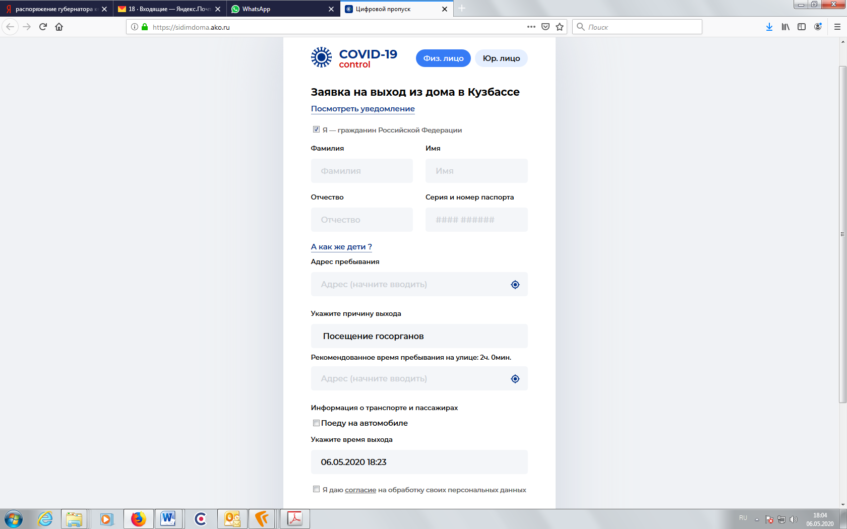

2. Отметка «Я — гражданин Российской Федерации» - обязательна:

2.1. Если «да» - галка оставляется.

2.2. Если «нет» - галка убирается нажатием правой кнопки мыши.

3. «Фамилия», «Имя» - поля заполняются обязательно.

4. «Отчество» - поле заполняется при наличии отчества.

5. «Паспорт» - поле заполняется обязательно:

5.1. В случае Российского гражданства в формате ХХХХ YYYYYY, где ХХХХ – серия паспорта, YYYYYY – номер паспорта.

5.2. В случае гражданства иного государства – допускается комбинация букв и цифр.

6. «А как же дети?» - справочное поле, не заполняется.

7. «Адрес пребывания» - поле заполняется обязательно.

7.1. Указывается область, город или населенный пункт (подтверждается из выпадающего справочника), улица, дом.

7.2. Либо укажите точку на карте.

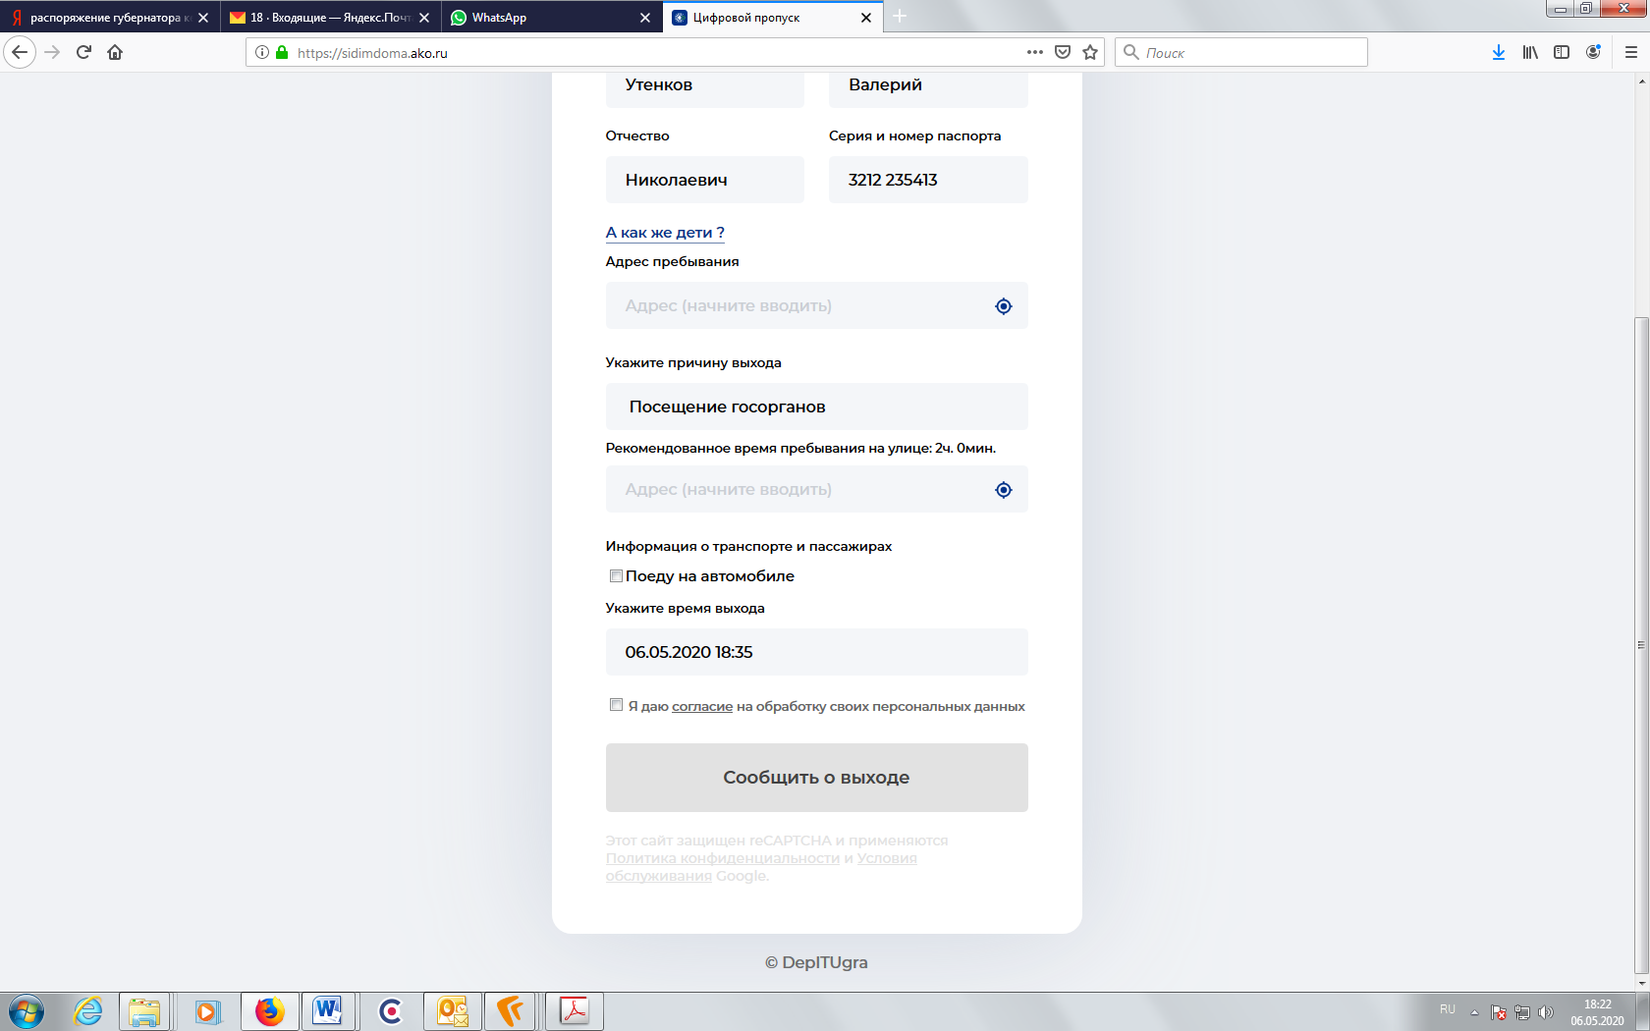

8. «Укажите причину выхода» - поле заполняется обязательно.

8.1. Выбрать из выпадающего справочника одну причину.

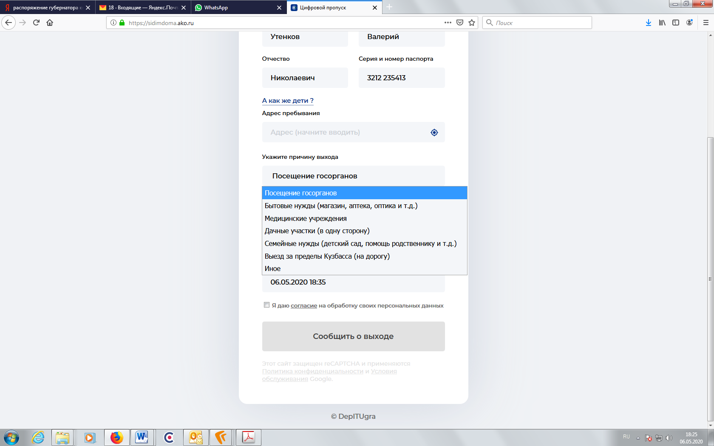

8.2. При выборе «Иное» необходимо заполнить поле «Опишите причину выхода».

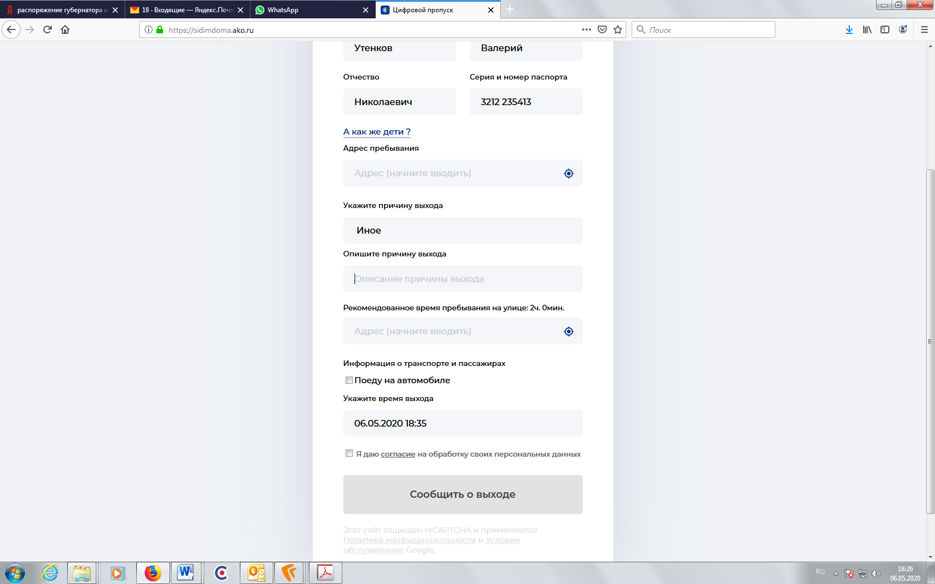

8.3. Обратить внимание на рекомендованное время пребывания на улице.

9. «Адрес назначения» - поле заполняется обязательно.

9.1. Указывается область, город или населенный пункт (подтверждается из выпадающего справочника), улица, дом.

9.2. Либо укажите точку на карте.



10. Внести информацию о транспорте и пассажирах.

10.1. «Поеду на автомобиле».

10.1.1. Если «нет» - переходим к пункту 11.

10.1.2. Если «да» - проставляется галка.

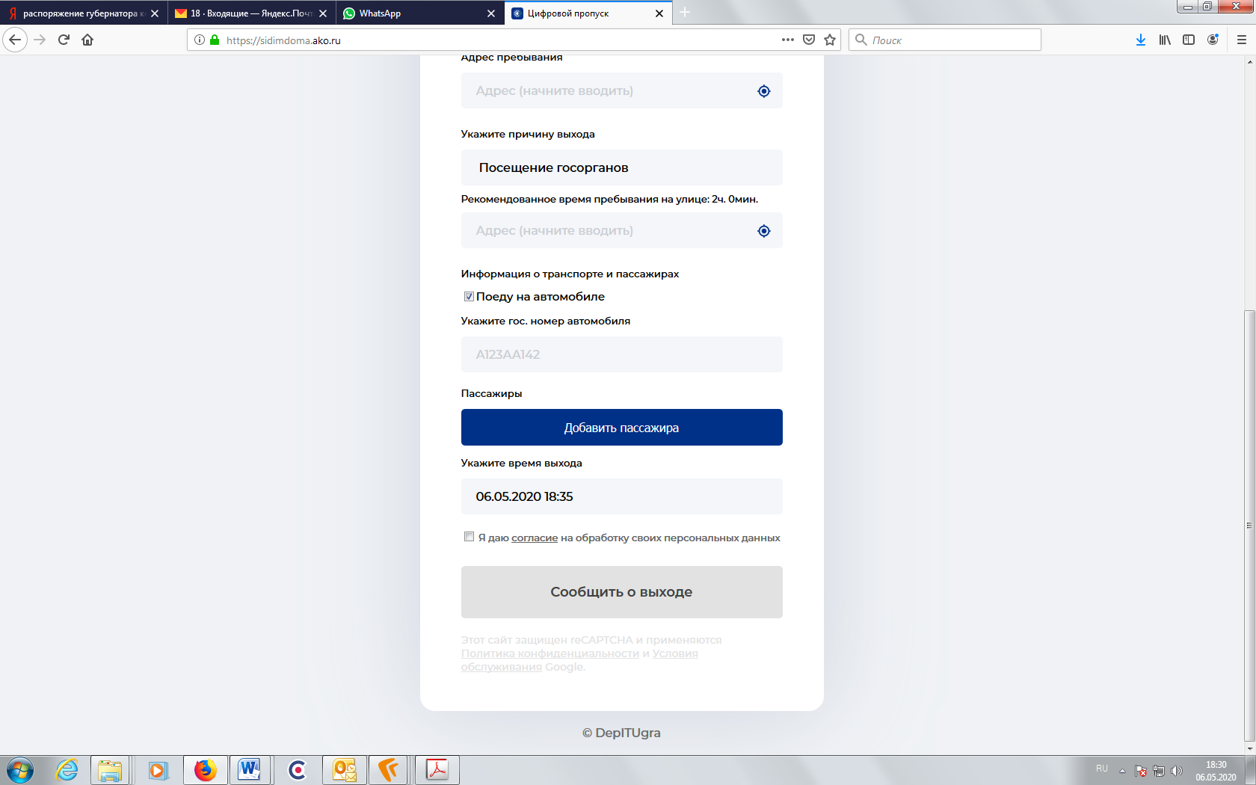

10.1.2.1. «Укажите гос. номер автомобиля» - поле заполняется обязательно. Допускается комбинация букв и цифр.

10.2. Если с вами поедут пассажиры указываются фамилии, имена, отчества и паспортные данные всех пассажиров по правилам указанным в пунктах 2-5.

Для добавления пассажиров используется кнопка «Добавить пассажира». Чтобы убрать пассажира используется «Пассажир № Убрать».

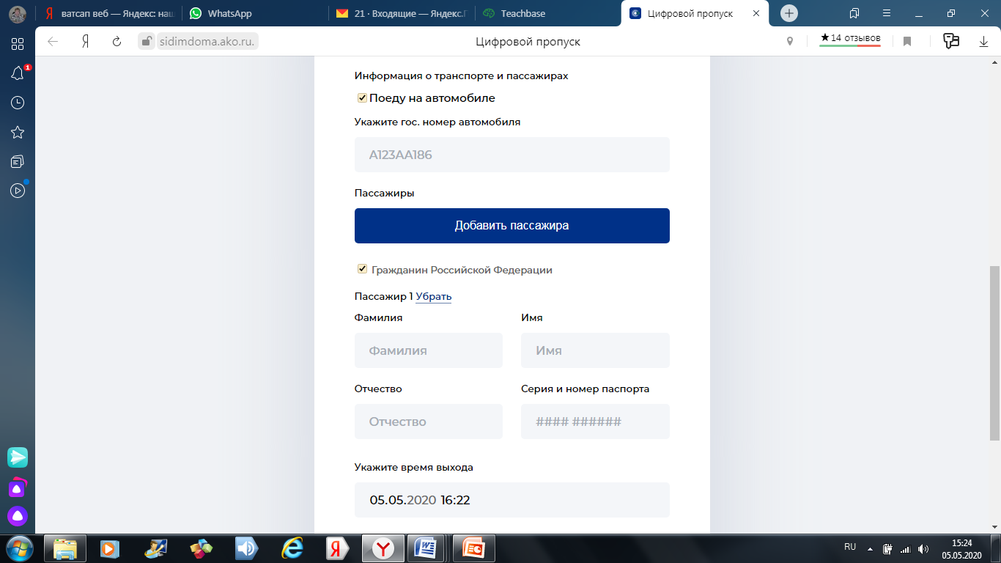

11. «Укажите время выхода» - поле заполняется обязательно. Указывается время выхода в формате чч:мм.

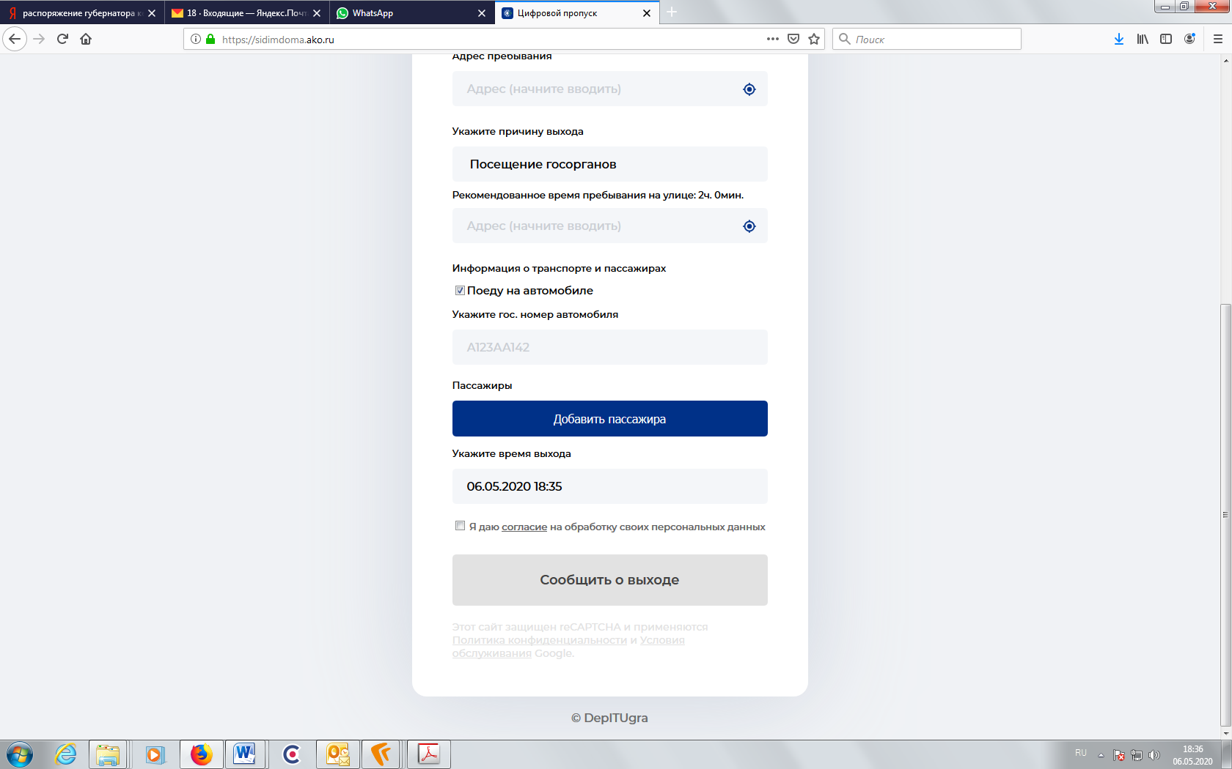

Рекомендуется оформлять пропуск на текущую дату.

12. Согласие на обработку персональных данных.

Обязательно поставить галку в пункте «Я даю согласие на обработку своих персональных данных».

Без согласия заявка на оформление пропуска не будет принята.

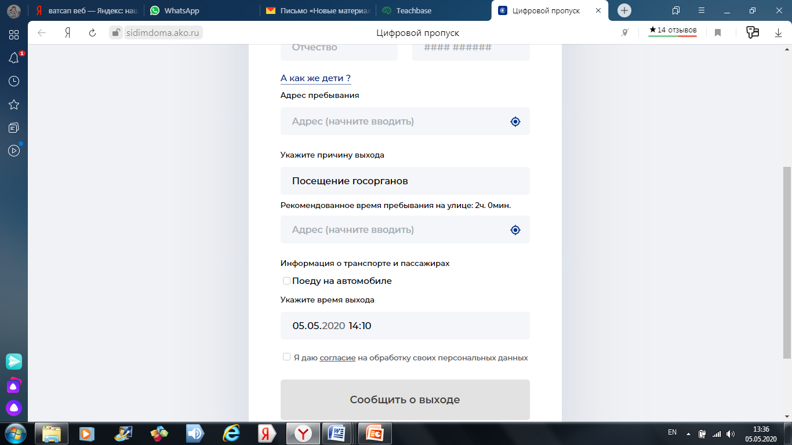

13. По завершению заполнения формы запомнить или зафиксировать параметры заявки (дату, время, причину, допустимое время нахождения на улице, адрес прибытия).

14. Нажать кнопку «Сообщить о выходе».

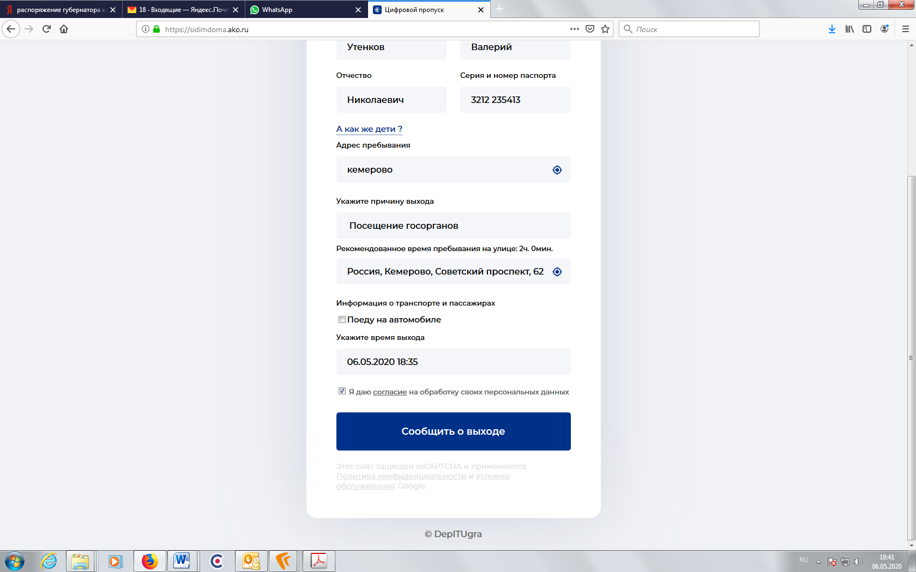

15. Дождаться сообщения об успешном получении данных

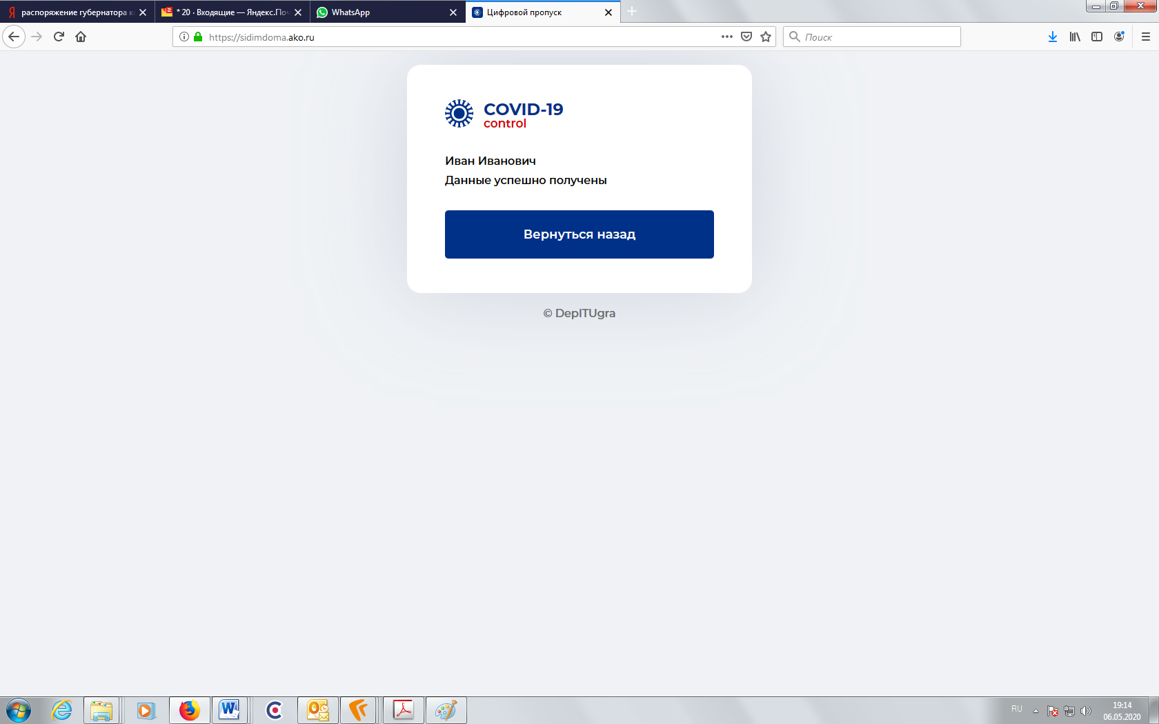

16. Вернуться назад в заявление – кнопка «Вернуться назад».

17. Войти в раздел «Посмотреть уведомление»

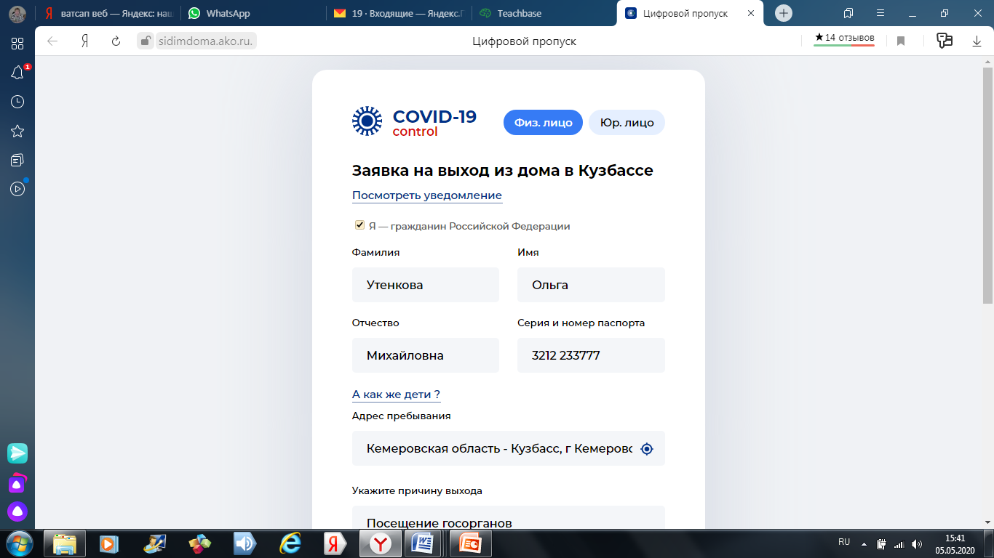

18. Удостовериться, что пропуск оформлен

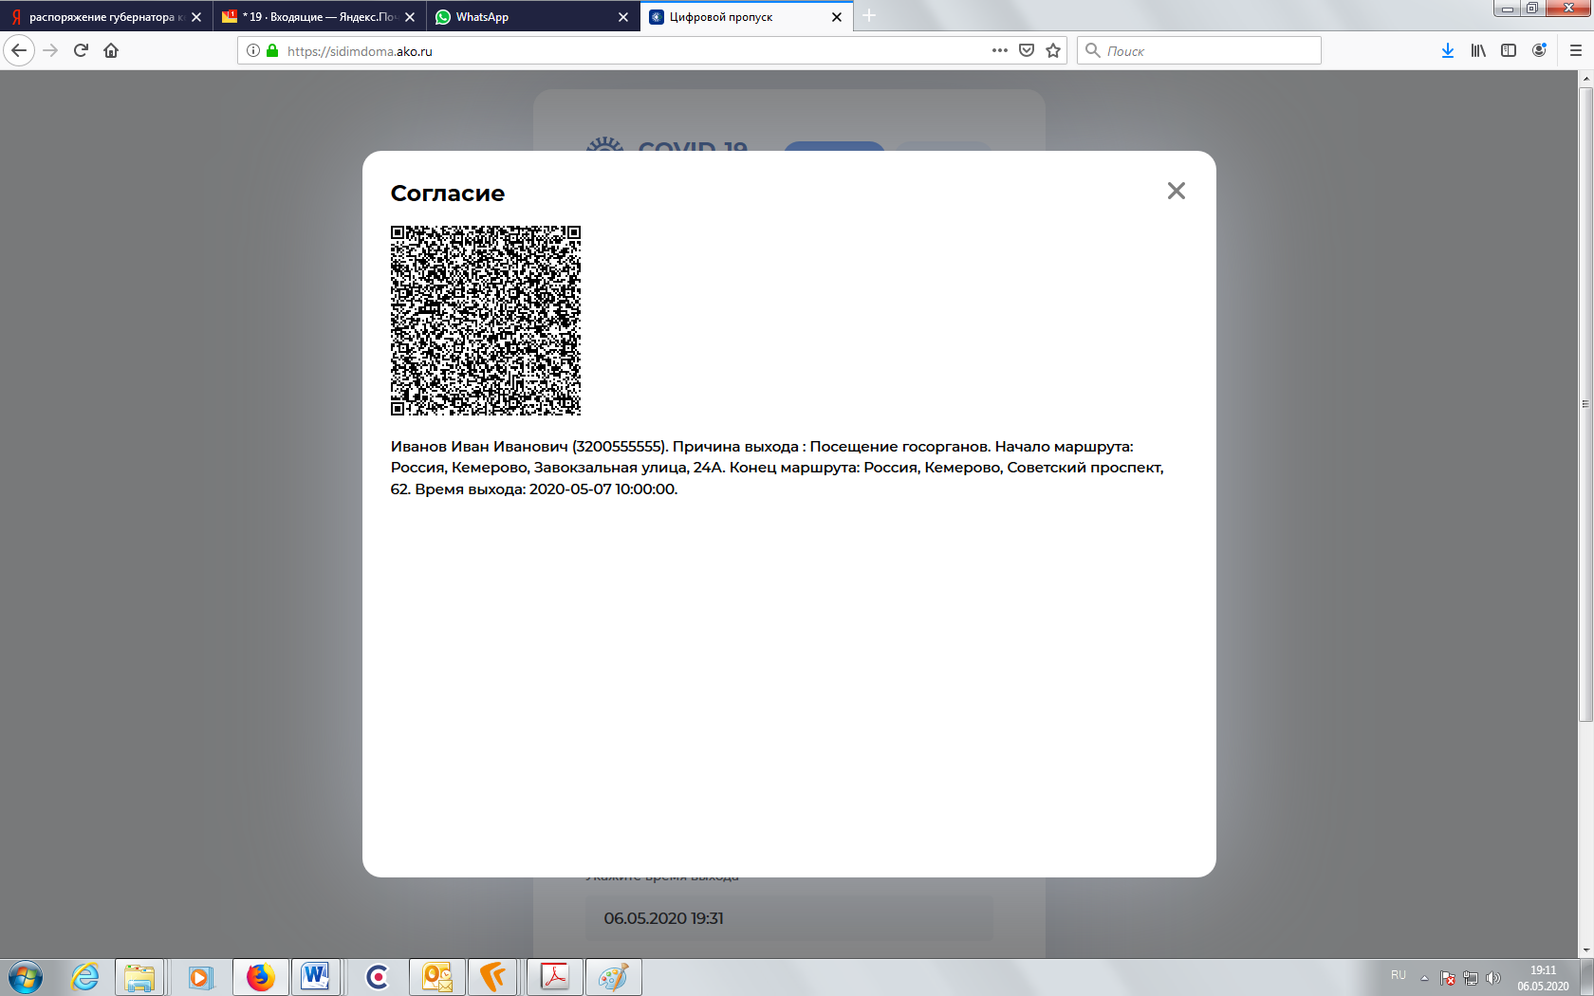

19. Для проверки пропуска к Вам обратятся представители правоохранительных органов. Вам необходимо предъявить паспорт.

Контролер по номеру паспорта проверит наличие электронного пропуска, соблюдение времени нахождения на улице и маршрута.

В случае, если у вас отсутствует возможность самостоятельно оформить электронный пропуск, позвоните на горячую линию по бесплатному единому номеру телефона 115 (для сотовых 8-3842-555-115).

Заявку на выдачу электронного пропуска примет робот-помощник или оператор единой горячей линии.